任务四 crypto-4 writeup

一.附件分析
压缩包为两层结构，外层含 题目描述.txt 与内层 crypto-4.zip，内层解出两份文件：
文件 | 大小 | MD5
radio_policy.json | 2737 B | 7dcdabe81eb967eafcf680c51884b062
radio_capture.log | 4713 B | 64c4511df0feca649981cc61d9eb4a2a
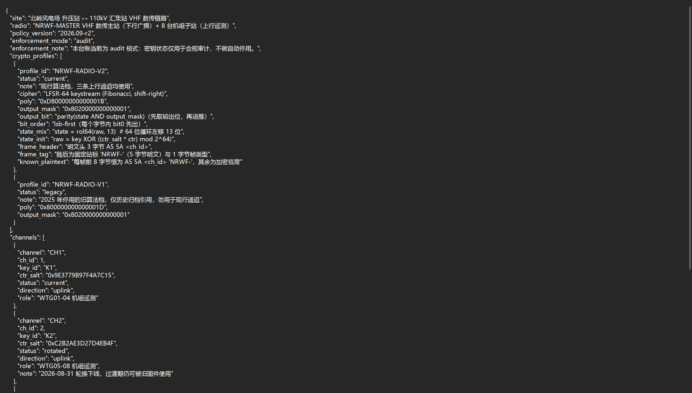
radio_policy.json 给出全部算法参数，现行档 NRWF-RADIO-V2：
• 多项式 0xD80000000000001B，右移递推（Fibonacci LFSR）
• 输出掩码 0x8020000000000001，输出位为 parity(state AND output_mask)
• 取位顺序：先输出，再递推；字节内 lsb-first
• 状态混洗 state = rol64(raw, 13)
• 状态初值 raw = key XOR ((ctr_salt * ctr) mod 2^64)
• 帧头明文 A5 5A <ch_id>，随后固定站标 "NRWF-"，即每帧前 8 字节恒为已知明文
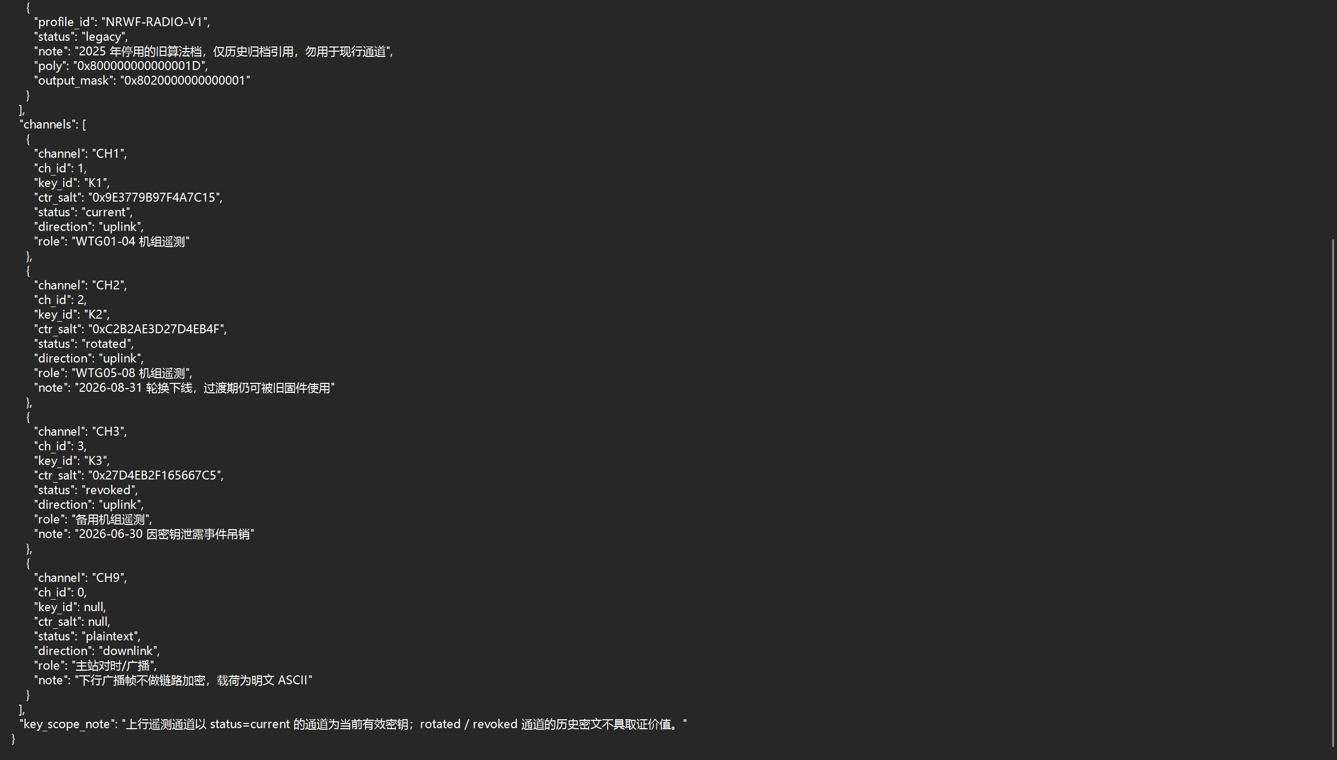
channels 中三条上行通道：CH1 status=current、CH2 rotated、CH3 revoked；CH9 为下行明文广播。key_scope_note 明确只有 status=current 的通道具取证价值。
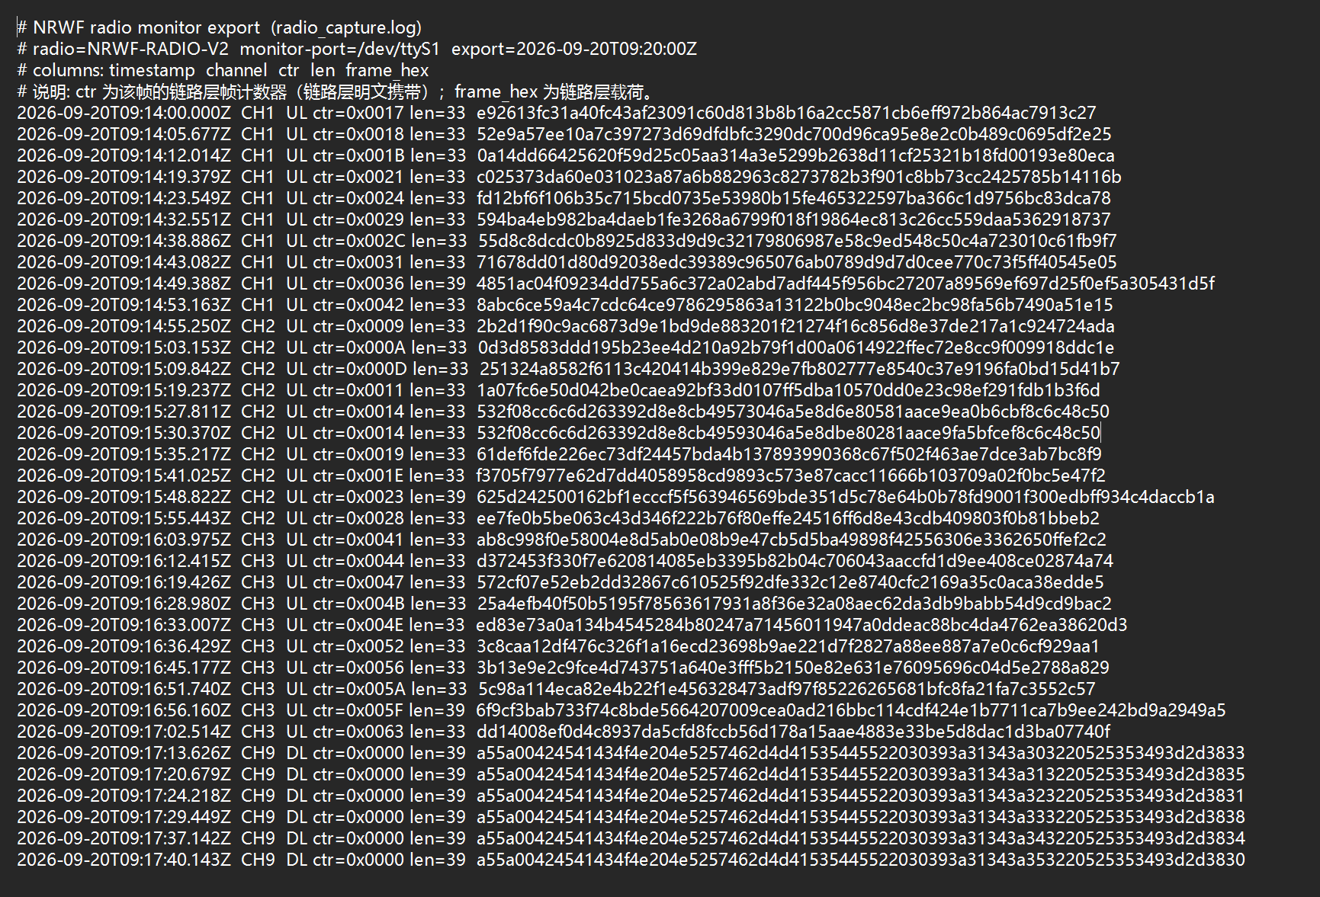
radio_capture.log 为文本导出，列格式为时间戳、通道、方向、ctr、len、frame_hex。统计得 36 帧：CH1/CH2/CH3 各 10 帧上行，CH9 6 帧下行；每通道各有一帧 len=39 的异常长帧，其余均为 len=33。

二、帧头明文核对
CH9 下行帧未加密，首字节序列为 A5 5A 00 42 45 41 43 4F 4E，即 A5 5A 00 "BEACON"。其第三字节 00 与台账中 CH9 的 ch_id: 0 一致，帧头结构假设成立。按同一规则，上行帧第三字节应为 01 02 03，与通道标签对应。

三、已知明文恢复 LFSR 状态
每帧前 8 字节明文已知，异或即得前 64 bit 密钥流；lsb-first 展开为 64 个方程。V2 档的反馈与输出掩码均为已知线性组合，故 LFSR 是 GF(2) 上的线性系统，64 个方程足以唯一确定 64 bit 状态。
求解方式：对每个单位向量 1<<i 迭代 64 步得到输出序列 b_i，作为状态第 i 位的基向量（列向量）。对 64 个列做高斯消元建基，再把目标密钥流向量代入消元，线性组合系数即恢复出的状态。恢复后重算 64 bit 密钥流与已知值比对，作为解的验证。
三条通道逐帧独立恢复，结果一致。

四、载荷解密与 flag 定位
各帧恢复状态后按 lsb-first 生成全长密钥流并异或。CH1（status=current）10 帧解密均为 ASCII 遥测，形如：
A5 5A 01 "NRWF-" 10 "WTG01 V=08.3 P=1240 S=OK"
A5 5A 01 "NRWF-" 10 "WTG10 V=09.6 P=1418 S=OK"
其中 ctr=0x0036、len=39 的帧解密为：
A5 5A 01 "NRWF-" 10 "flag{N4rr0wb4nd_LFSR_St4t3_26}"
载荷长度 39 与异常帧对应，flag 位于第 9 字节起的加密载荷区。

五、密钥反推
由恢复状态反推通道密钥，用于确认密钥台账一致性：
raw = ror64(state, 13)
key = raw XOR (ctr_salt * ctr mod 2^64)
CH1 全部 10 帧反推出同一密钥 0x6b1f4a9c2d8e7305，ctr_salt 取台账中的 0x9E3779B97F4A7C15。同理 CH2 为 0x1d4c77b3e0a29f68、CH3 为 0xa05e3c81f7b46d29。

六、干扰项判定
• CH2、CH3 分别解出 flag{N4rr0wb4nd_R0t4t3d_K2_26} 与 flag{N4rr0wb4nd_R3v0k3d_K3_26}，其内容自标通道状态，且台账状态分别为 rotated、revoked，不具取证价值。
• V1 旧算法档（多项式 0x800000000000001D）为历史归档，三条现行通道均使用 V2。
• CH9 下行帧为明文对时报文，无加密载荷。
• CH2 中 ctr=0x0014 出现两条记录，载荷仅个别字节差异，属重复帧，不影响状态恢复。

七、解题脚本
import json
import re
MASK64 = (1 << 64) - 1
def parity(x):
return bin(x).count('1') & 1
def keystream_bits(state, n, poly, out_mask):
bits = []
s = state
for _ in range(n):
bits.append(parity(s & out_mask))
s = (s >> 1) | (parity(s & poly) << 63)
return bits
def bits_to_bytes(bits):
out = bytearray(len(bits) // 8)
for i, b in enumerate(bits):
if b:
out[i // 8] |= 1 << (i % 8)
return bytes(out)
def recover_state(known, poly, out_mask):
columns = {}
for i in range(64):
v = 0
for t, b in enumerate(keystream_bits(1 << i, 64, poly, out_mask)):
if b:
v |= 1 << t
columns[i] = v
target = 0
for t, b in enumerate(known):
if b:
target |= 1 << t
basis = {}
for i in range(64):
v, c = columns[i], 1 << i
while v:
p = v.bit_length() - 1
if p in basis:
v ^= basis[p][0]
c ^= basis[p][1]
else:
basis[p] = (v, c)
break
state = 0
while target:
p = target.bit_length() - 1
if p not in basis:
return None
target ^= basis[p][0]
state ^= basis[p][1]
return state
policy = json.load(open('radio_policy.json', encoding='utf-8'))
profile = next(p for p in policy['crypto_profiles'] if p['profile_id'] == 'NRWF-RADIO-V2')
poly = int(profile['poly'], 16)
out_mask = int(profile['output_mask'], 16)
channel = next(c for c in policy['channels'] if c['status'] == 'current' and c['direction'] == 'uplink')
ch_id = channel['ch_id']
pattern = re.compile(r'^(\S+)\s+CH(\d)\s+UL\s+ctr=0x([0-9A-Fa-f]+)\s+len=(\d+)\s+([0-9a-f]+)$')
frames = []
for line in open('radio_capture.log', encoding='utf-8'):
m = pattern.match(line.strip())
if m and int(m.group(2)) == ch_id:
frames.append((int(m.group(3), 16), bytes.fromhex(m.group(5))))
flag = None
for ctr, data in frames:
plain = bytes([0xA5, 0x5A, ch_id]) + b'NRWF-'
known = []
for j in range(8):
x = data[j] ^ plain[j]
for k in range(8):
known.append((x >> k) & 1)
state = recover_state(known, poly, out_mask)
if state is None or keystream_bits(state, 64, poly, out_mask) != known:
raise SystemExit('state recovery failed')
ks = bits_to_bytes(keystream_bits(state, len(data) * 8, poly, out_mask))
decrypted = bytes(a ^ b for a, b in zip(data, ks))
m = re.search(rb'flag\{[^}]*\}', decrypted)
if m:
flag = m.group(0).decode()
print(flag)
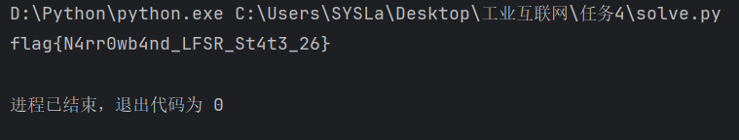
运行输出：
flag{N4rr0wb4nd_LFSR_St4t3_26}

